新 书 推 荐
《睡觉时间，没有但是！》
Bedtime and No Buts!

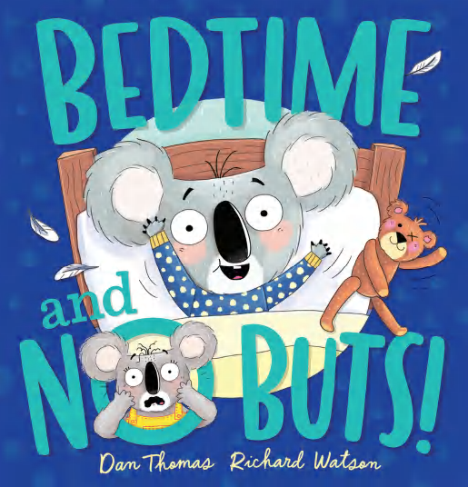
中文书名：《睡觉时间，没有但是！》
英文书名：Bedtime and No Buts!
作 者：Dan Thomas
插 画 师：Richard Watson
出 版 社：Scholastic Aus
代理公司：Scholastic Aus
页 数：24页
出版时间：2026年5月
代理地区：全球版权（除ANZ）
审读资料：电子稿
类 型：儿童故事绘本

“我找不到小熊！我还没听故事！我口渴！可是…… 可是……”
每个家庭都在经历的睡前大战！
爆笑、真实、超共鸣，孩子笑出声，家长超认同

本书卖点：

·真实睡前大作战，共鸣度 100%：小男孩鲍里斯有一万个不睡觉的理由，每一个都以 “可是……” 开头，所有家长与孩子都能瞬间代入。
·幽默到停不下来，亲子共读超欢乐：无数拖延睡觉的可爱借口，搞笑又真实，孩子觉得好笑，家长会心一笑，缓解睡前拉锯战焦虑。
·新手作家 + 获奖插画师，强强联手：由新人作家丹・托马斯创作，获奖插画师理查德・沃森绘制，画风可爱搞笑，故事节奏完美。
·贴近日常，实用又治愈：再现家庭睡前名场面，在笑声中帮助孩子理解睡觉时间，培养良好作息习惯。

内容简介：

It’s bedtime for Boris . . but he is NOT ready!

But I can’t find Bear!
But we haven’t had our story!
But I’m thirsty!
But, but, BUT!
Will Boris ever stop with the bedtime buts?!

A cheeky, charming and all-too-relatable story for bedtime wrigglers . . . (and their poor grown-ups!)

作者简介：

Dan Thomas has written all sorts of stuff, including comedy, commercials, TV and t-shirts! But what he really loves is picture books. He has two children and lives in Melbourne with his wife.

插画师简介：

Richard Watson is an illustrator based in North Lincolnshire, surrounded by woodland and countryside. As a child Richard could always be found with his nose in a book or with a pencil in hand doodling dragons and knights in battle. Richard has illustrated many children’s books including the hilarious ‘James Patterson Dog Diaries’ series, a New York Times Bestseller.

内页插图：

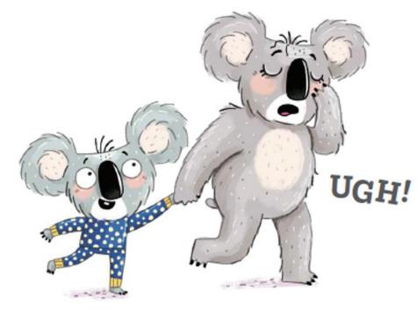

请将反馈信息发至：版权负责人
Email：Rights@nurnberg.com.cn
安德鲁·纳伯格联合国际有限公司北京代表处
北京市海淀区中关村大街甲59号中国人民大学文化大厦1705室, 邮编：100872
电话：010-82504106, 传真：010-82504200
公司网址：http://www.nurnberg.com.cn
书目下载：http://www.nurnberg.com.cn/booklist_zh/list.aspx
书讯浏览：http://www.nurnberg.com.cn/book/book.aspx
视频推荐：http://www.nurnberg.com.cn/video/video.aspx
豆瓣小站：http://site.douban.com/110577/
新浪微博：安德鲁纳伯格公司的微博_微博 (weibo.com)
微信订阅号：安德鲁纳伯格联合国际北京代表处

